Het ladenprincipe
We bespreken een eenvoudig principe dat verassend veel toepassingen heeft.
Stel dat je 11 ballen hebt en 10 laden. Elke bal stop je in een willekeurig gekozen lade.
Dan moet er een lade zijn waarin tenminste twee ballen zitten. Dit is natuurlijk evident:
als er meer ballen zijn dan laden, dan moet er een lade zijn met meer dan één bal.
We formuleren nu de algemene versie.
Ladenprincipe
Als $m$ objecten verdeeld worden over $n$ klassen, waarbij $m>n$, dan is er een klasse waarin tenminste twee objecten zitten.
Bij de toepassing van dit principe is het de kunst om in te zien wat je als objecten en wat als klassen neemt. Soms is dit eenvoudig, maar in andere gevallen is enige creativiteit vereist.
Voorbeeld 1
Op een school zitten 370 leerlingen. Bewijs dat er twee leerlingen zijn die op dezelfde dag jarig zijn.
Oplossing
Als klassen nemen we hier de 366 dagen van het jaar:
1 januari, 2 januari, $⋯$ , 30 december, 31 december, waarbij 29 februari meegerekend wordt.
De namen van leerlingen zijn de objecten. De naam van leerling $X$ wordt in klasse $d$ gestopt als leerling $X$ op dag $d$ jarig is. Omdat $370>366$, is er volgens het ladenprincipe een klasse $d$ die minstens twee namen bevat. De bijbehorende leerlingen (met die namen) zijn op dezelfde dag jarig.
Voorbeeld 2
Beredeneer dat er in een groep van 25 personen twee personen te vinden zijn die binnen die groep evenveel vrienden hebben.
Oplossing
We vormen 24 klassen. Klasse $i$ bestaat uit de personen in de groep die precies $i$ vrienden hebben binnen die groep, waarbij $0≤i≤24$. Elk van 25 personen behoort tot precies één klasse. Sommige van de klassen kunnen natuurlijk leeg zijn. We stoppen elke persoon in de klasse waartoe hij behoort. Stel dat er $k$ personen tot klasse $0$ behoren. We onderscheiden drie gevallen.
a) $k=0$. Dan behoort elke persoon tot een klasse $i$ met 1$≤i≤24$. Volgens het ladenprincipe is er een klasse met minstens twee personen. Deze personen hebben evenveel vrienden.
b) $k=1$. De persoon in klasse 0 laten we weg. De restgroep bestaat uit 24 personen waarvan ieder minstens 1 en hoogstens 23 vrienden binnen die groep heeft. Volgens het ladenprincipe hebben twee van die personen evenveel vrienden.
c) $k≥2$. Dan zijn er minstens twee personen met nul, dus evenveel, vrienden.
Opmerking
De generalisatie van voorbeeld 2 is: binnen elke groep van personen zijn er twee te vinden die binnen die groep evenveel vrienden hebben.
Voorbeeld 3
Gegeven zijn 101 gehele getallen. Bewijs dat er onder die getallen twee zijn waarvan het verschil deelbaar is door 100.
Oplossing
We introduceren de volgende 100 klassen:
klasse 0: de getallen die na deling door 100 de rest 0 hebben;
klasse 1: de getallen die na deling door 100 de rest 1 hebben;
klasse 2: de getallen die na deling door 100 de rest 2 hebben;
…………………………………………………………………………………………...
klasse 99: de getallen die na deling door 100 de rest 99 hebben.
Elk geheel getal zit in precies één van die klassen.
De gegeven 101 getallen zijn de objecten. Omdat $101>100$, is er volgens het ladenprincipe een klasse met minstens twee getallen. Het verschil van twee van die getallen is deelbaar door 100, omdat ze dezelfde rest hebben na deling door 100.
Opmerking
De generalisatie van voorbeeld 3 is: onder $n+1$ gehele getallen zijn er twee te vinden waarvan het verschil deelbaar is door $n$.
Voorbeeld 4
Gegeven zijn vijf roosterpunten in een assenstelsel (een roosterpunt is een punt waarvan beide coördinaten gehele getallen zijn) van het platte vlak. Bewijs dat er twee van die roosterpunten $A$ en $B$ zijn zodanig het midden van het lijnstuk $AB$ weer een roosterpunt is.
Oplossing
De roosterpunten delen we op in vier klassen.
$EE=\left\{(a,b) | a is even en b is even\right\}$, $EO=\left\{(a,b) | a is even en b is oneven\right\}$,
$OE=\left\{(a,b) | a is oneven en b is even\right\}$ en $OO=\left\{(a,b) | a is oneven en b is oneven\right\}$.
Er zijn vijf gegeven roosterpunten en vier klassen, dus er is volgens het ladenprincipe een klasse waarin twee (of meer) van die roosterpunten voorkomen. Deze roosterpunten noemen we $A\left(a_{1},a_{2}\right)$ en $B(b_{1}, b_{2})$. Het midden van het lijnstuk $AB$ is het punt $M=\left({(a_{1}+b_{1})}/2, {(a_{2}+b_{2})}/2 \right)$.
Omdat $A$ en $B$ in dezelfde klasse zitten, geldt dat $a_{1}$ en $b_{1}$ beide even of beide oneven zijn en evenzo dat $a_{2}$ en $b_{2}$ beide even of beide oneven zijn.
Derhalve zijn ${(a_{1}+b_{1})}/2$ en${(a_{2}+b_{2})}/2$ gehele getallen. Hieruit blijkt dat $M$ een roosterpunt is.
Voorbeeld 5
Bewijs dat er een positief geheel getal $k$ bestaat zó dat ${10}^{k}-1$ deelbaar is door 37.
Oplossing
We beschouwen de 38 getallen $a_{i}={10}^{i}-1$, waarbij $1≤i≤38$ en de $37$ klassen $K_{j}$ bestaande uit alle gehele getallen die na deling door $37$ de rest $j$ hebben, waarbij $0≤j≤36$.
Volgens het ladenprincipe bestaat er twee getallen $a_{m}$ en $a_{n}$ (met $1≤m<n≤38$) die tot dezelfde klasse behoren. Dan is $a_{n}-a_{m}={10}^{m}∙\left({10}^{n-m}-1\right)$ deelbaar door 37. Omdat 37 een priemgetal is en ${10}^{m}$ niet deelbaar is door $37$, volgt er dat ${10}^{n-m}-1$ deelbaar is door $37$. Aan de gewenste eigenschap is dus voldaan voor $k=n-m$.
Opmerking
De generalisatie van voorbeeld 4 is: als $a$ en $n$ positieve gehele getallen zijn met $ggd\left(a,n\right)=1$, dan bestaat er een positief geheel getal $k$ zodanig dat $a^{k}-1$ deelbaar is door $n$.
Voorbeeld 6
Vijf punten liggen op de rand of in het inwendige van een gelijkzijdige driehoek met zijdelengte 1.
Bewijs dat er twee van die punten zijn waarvan de onderlinge afstand hoogstens $1/2$ is.
Oplossing  Door de middens van de gegeven gelijkzijdige driehoek met elkaar te verbinden ontstaan vier kleinere driehoeken die elk gelijkzijdig zijn met zijdelengte $1/2$. Deze driehoeken beschouwen we als de klassen. Volgens het ladenprincipe bevat een van deze driehoek twee (of meer) van de gegeven punten, die we $A$ en $B$ noemen. De afstand van $A$ tot $B$ is hoogstens gelijk aan de zijdelengte van de driehoek waarin $A$ en $B$ liggen, dat wil zeggen $d(A, B)≤1/2$. | 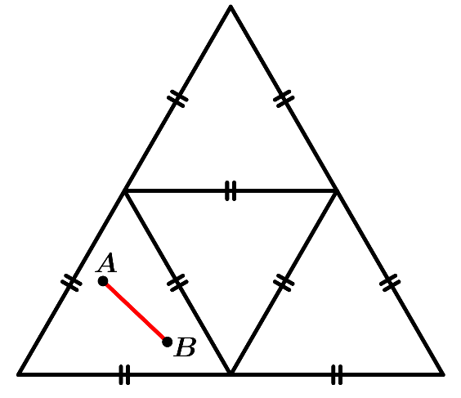
Voorbeeld 7
Uit de getallen 1 t/m 20 worden er 11 gekozen. Bewijs dat er twee van die getallen zijn die als som 21 hebben.
Oplossing
We vormen de 10 klassen $\left\{1, 20\right\}, \left\{2, 19\right\}, \left\{3, 18\right\}, ⋯, \left\{10, 11\right\}$. Merk op dat voor elke klasse geldt dat de som van twee getallen uit die klasse gelijk is aan 21. We stoppen elk van de 11 gegeven getallen in de klasse waartoe het behoort. Volgens het ladenprincipe behoren er twee van die 11 getallen tot dezelfde klasse, dus de som van die twee getallen is gelijk aan 21.
Opmerking
De generalisatie van voorbeeld 7 is: als uit de getallen $1$ t/m $2n$ er $n+1$ gekozen worden, dan zijn er daaronder twee getallen waarvan de som gelijk is aan $2n+1$.
Voorbeeld 8
Gegeven zijn 7 lijnen in het platte vlak. Bewijs dat er twee van die lijnen zijn die een hoek met elkaar maken die kleiner is dan $26°$.
Oplossing
Als er onder die lijnen twee evenwijdig zijn, dan zijn we direct klaar. We nemen daarom aan dat er geen evenwijdige lijnen voorkomen. Door een lijn evenwijdig aan zichzelf te verschuiven veranderen de onderlinge hoeken niet.
We mogen en zullen daarom aannemen dat alle lijnen door één punt $O$ gaan. Elk van die lijnen wordt door $O$ in twee halflijnen met eindpunt $O$ verdeeld. Dit geeft in totaal 14 halflijnen met eindpunt $O$. Als twee van die halflijnen een scherpe hoek met elkaar maken, dan is dit ook de hoek tussen de lijnen waarop die hallijnen liggen.  Stel dat $m$ een van die halflijnen is. Door $m$ herhaaldelijk om $O$ te roteren over een hoek van ${360}/{14}$ graden, wordt het vlak verdeeld in 14 sectoren die we op de hiernaast aangegeven manier nummeren. Beschouwen nu de 13 halflijnen $≠m$. Er zijn twee mogelijkheden: | 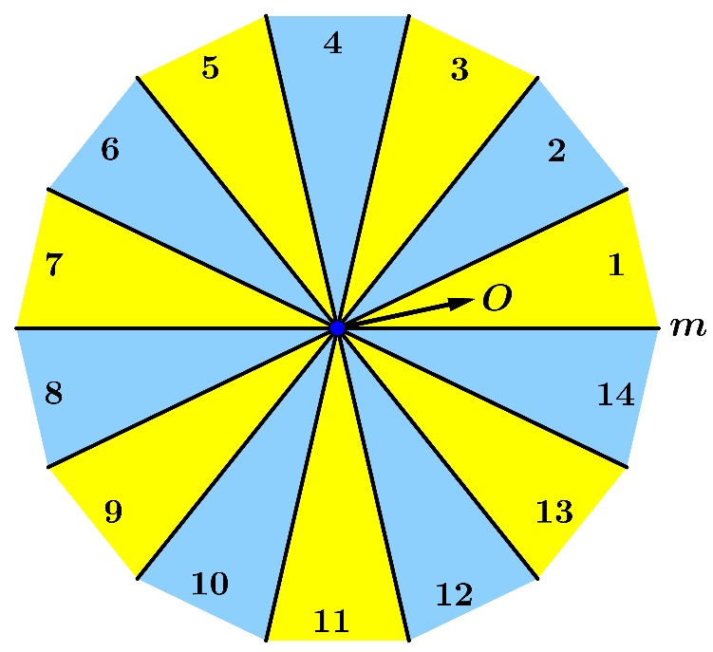
I) Er is een halflijn $n$ die in sector 1 of in sector 14 ligt. Dan geldt dat $∠\left(m,n\right)≤{360}/{14}<26°$.
2) Geen enkele van de 13 halflijnen ligt in sector 1 of in sector 14. Dan liggen al de halflijnen in de sectoren 2 t/m 13. Volgens het ladenprincipe zijn er daarom twee halflijnen $p$ en $q$ die in dezelfde sector liggen. Er geldt dat $∠(p,q) ≤{360}/{14}<26°$, waarmee het bewijs voltooid is.
Voorbeeld 9
Tien punten liggen op de rand of in het inwendige van een gelijkzijdige driehoek met zijdelengte 1.
Bewijs dat er twee van die punten zijn waarvan de onderlinge afstand hoogstens $1/3$ is.
Oplossing  We verdelen de gegeven gelijkzijdige driehoek op de hiernaast aangegeven manier in negen gelijkzijdige driehoeken met zijdelengte $1/3$. Deze negen driehoeken vormen de klassen. Volgens het ladenprincipe zijn er dan twee van de gegeven tien punten die tot dezelfde klasse behoren. De afstand van die twee punten is $≤$ $1/3$. | 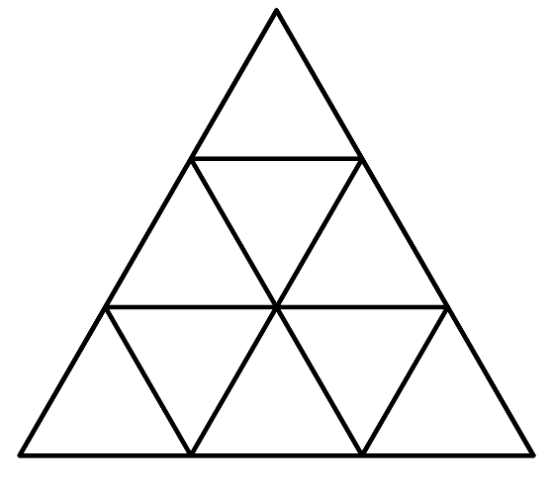
Voorbeeld 10
Uit de getallen 1 t/m 1000 worden 501 getallen gekozen. Bewijs dat onder deze getallen er twee voorkomen waarvan de grootste gemene deler gelijk is aan 1.
Oplossing
We vormen de 500 klassen $\left\{1, 2\right\}, \left\{3, 4\right\}, \left\{5, 6\right\}, ⋯, \left\{999, 1000\right\}$. Volgens het ladenprincipe zijn er onder de 501 gegeven getallen twee die tot dezelfde klasse behoren. We noemen deze twee getallen $a$ en $b$, waarbij $a<b$. Dan geldt dat $b=a+1$. De grootste gemene deler $d$ van $a$ en $b$ is een deler van $a$ en $b$, dus is ook een deler van $b-a=1$. Hieruit volgt dat $d=1$.
Opmerking
De generalisatie van opgave 10 is: Als er $n+1$ getallen gekozen worden uit de getallen $1$ t/m $2n$, dan zijn er daaronder twee waarvan de grootste gemene deler gelijk is aan 1.
Voorbeeld 11
Gegeven zijn $n$ gehele getallen $a_{1}, a_{2}, ⋯, a_{n}$. Bewijs dat er een (niet-lege) deelverzameling van $\left\{a_{1}, a_{2}, ⋯, a_{n}\right\}$ is zodanig dat de som van die getallen deelbaar is door $n$.
Oplossing
De klasse $K_{j}$ bestaat uit die gehele getallen die na deling door $n$ de rest $j$ hebben, waarbij
$0≤j≤n-1$. Dit zijn $n$ klassen. We vormen de volgende sommen:
$s_{1}=a_{1}, { s}_{2}=a_{1}+a_{2}, { s}_{3}=a_{1}+a_{2}+a_{3}, ⋯, s_{n}=a_{1}+a_{2}+a_{3}+⋯+a_{n}.$
We onderscheiden twee gevallen
1) Onder de getallen $s_{1}, s_{2}, ⋯,s_{n}$komt een $n$-voud voor. Dan zijn we direct klaar.
2) Onder de getallen $s_{1}, s_{2}, ⋯,s_{n}$komt een geen $n$-voud voor. Dan behoort elk van de getallen
$s_{1}, s_{2}, ⋯,s_{n}$ tot een van de klassen $n-1$ klassen $K_{1}, K_{2}, ⋯, K_{n-1}$. Volgens het ladenprincipe zijn er twee getallen $s_{i}$ en $s_{j}$ (met $i<j$) die tot dezelfde klasse behoren. Maar dan is het getal
$s_{j}-s_{i}=a_{i+1}+a_{i+2}+⋯+a_{j}$ deelbaar door $n$. Hiermee is het bewijs voltooid.
Voorbeeld 12
Gegeven zijn 10 gehele getallen $a_{1}, a_{2},⋯, a_{10}$, waarbij $1≤a_{1}<a_{2}<⋯<a_{10}≤100$.
Bewijs dat er twee niet-lege deelverzamelingen $U$ en $V$ van $A=\left\{a_{1},a_{2},⋯,a_{10}\right\}$ zijn zodat
$U∩V=∅$ en de som van de getallen in $U$ is gelijk aan de som van de getallen in $V$.
Oplossing
Voor elke niet-lege deelverzameling $B$ van $A$ noemen we $s(B)$ de som van de getallen in $B$.
Merk op dat $1≤s(B) ≤100+99+98+⋯+92+91=955$.
Als objecten nemen we alle mogelijke verzamelingen $B$ met $∅≠B⊆A$.
Als klassen nemen we de verzamelingen $K_{i}=\left\{i\right\}$, waarbij $1≤i≤955$.
Het aantal niet-lege deelverzamelingen van $A$ is gelijk aan $2^{10}-1=1023$.
Dit is dus tevens het aantal objecten.
Het object $B$stoppen we in klasse $K_{i}$ als $s(B) =i$ ($∅≠B⊆A, 1≤i≤955$).
Er zijn meer objecten dan klassen, dus zijn er volgens het ladenprincipe twee verschillende objecten $B_{1}$ en $B_{2}$ die tot dezelfde klasse behoren. Dit betekent dat $s\left(B_{1}\right)=s\left(B_{2}\right)$. We laten nu uit $B_{1}$ en $B_{2}$ de gemeenschappelijke elementen (indien aanwezig) weg. $B_{1}$ gaat hierdoor over in een verzameling $U$ en $B_{2}$ gaat over in een verzameling $V$. Er geldt dan dat $U∩V=∅$ én $s\left(U\right)=s(V)$ (want $s\left(U\right)=s\left(B_{1}\right)-s\left(B_{1}∩B_{2}\right)=s\left(B_{2}\right)-s\left(B_{1}∩B_{2}\right)=s(V)$). We merken op dat $U$ en $V$ beide niet leeg zijn. Als namelijk bijvoorbeeld $U=∅$, dan zou $B_{1}$ een echte deelverzameling van $B_{2}$ zijn. Maar dan kan zeker niet gelden dat $s\left(B_{1}\right)=s\left(B_{2}\right)$. Tegenspraak! Hiermee is het bewijs voltooid.
Voorbeeld 13
Elk roosterpunt van het vlak wordt rood, blauw of groen gekleurd. Bewijs dat er een rechthoek in het gegeven vlak bestaat waarvan de hoekpunten roosterpunten zijn met dezelfde kleur.
Oplossing  We beschouwen een rechthoekig blok van roosterpunten bestaande uit 4 horizontale rijen en 82 verticale kolommen.  Zie de figuur hiernaast. De 4 roosterpunten in elke kolom zijn op $3^{4}=81$ te kleuren.  Omdat er 82 kolommen zijn, leert het | 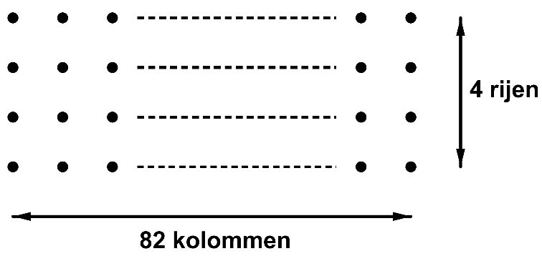
ladenprincipe dat er twee kolommen $K_{1}$ en $K_{2}$ zijn die identiek gekleurd zijn. $K_{1}$ bestaat uit vier punten en zijn er maar drie kleuren, dus hebben twee van die punten een gelijke kleur, bijvoorbeeld rood (weer het ladenprincipe!). Op de corresponderende posities in $K_{2}$ staan dan ook rode punten (omdat $K_{1}$ en $K_{2}$ identiek gekleurd zijn). In dit geval is er een rechthoek die vier rode roosterpunten als hoekpunten heeft.
Opmerking
Het resultaat van voorbeeld 13 blijft geldig als er $n$ kleuren beschikbaar zijn. Dan moeten we in het bewijs een rechthoekig blok van roosterpunten nemen met $n+1$ rijen en $n^{n+1}+1$ kolommen.
Voorbeeld 14
Gegeven zijn 101 positieve gehele getallen die allemaal kleiner dan of gelijk aan 200 zijn.
Bewijs dat er twee van die getallen zijn zodanig dat de ene een deler is van de andere.
Oplossing
Elk positief geheel getal $n$ is (op een eenduidige manier) te schrijven als het product van een macht van $2$ en een oneven getal: $n=2^{s}×t$, waarbij $s≥0$ en $t$ oneven is. De gegeven 101 getallen $a_{1}, a_{2}, ⋯, a_{101}$ zijn ook op een dergelijke manier te schrijven: $a_{i}=2^{s_{i}}×t_{i}$, waarbij $s_{i}≥0$ en $t_{i}$ oneven is ($1≤i≤101$). We merken op dat elke $t_{i}$ tot de verzameling $\left\{1, 3, 5,⋯, 199 \right\}$ behoort.
Beschouw de klassen $K_{1}=\left\{1\right\}, K_{2}=\left\{3\right\}$, $K_{3}=\left\{5\right\},⋯,$ $K_{100}=\left\{199\right\}$.
We stoppen het getal $a_{i}=2^{s_{i}}×t_{i}$ in $K_{j}$ als $t_{i}=j$ (dus in de klasse waartoe de oneven factor van $a_{i}$ behoort). Er zijn 101 getallen en 100 klassen, dus zijn er volgens het ladenprincipe twee getallen, zeg $a_{i}$ en $a_{j}$, die tot dezelfde klasse behoren. Laat $t$ de gemeenschappelijke oneven factor zijn.
We veronderstellen dat $s_{i}<s_{j}$; het geval $s_{j}<s_{i}$ verloopt analoog. Dan geldt dat
$a_{j}=2^{s_{j}}×t=2^{s_{j }- s_{i}}{×2}^{s_{i}}×t=2^{s_{j }- s_{i}}×a_{i}$, dus is $a_{i}$ een deler van $a_{j}$.
Opmerking
De generalisatie van voorbeeld 12 is: als $n+1$ getallen gekozen worden uit de getallen $1$ t/m $2n$, dan bestaan er twee van die gekozen getallen zó dat de ene een deler is van de andere.
Voorbeeld 15
Zes punten worden willekeurig gekozen in een 3 bij 4 rechthoek. Bewijs dat er daaronder twee punten zijn waarvan de onderlinge afstand ≤$\sqrt{5}$is.
Oplossing  Als er zeven punten gekozen worden, dan is het evident om twee dergelijke punten te vinden. Verdeel namelijk de gegeven rechthoek op de hiernaast aangegeven manier in zes deelrechthoeken van $2$ bij $1$. Volgens het ladenprincipe zijn er dan twee punten die tot dezelfde deelrechthoek behoren.  Die twee punten hebben een onderlinge afstand die ≤$\sqrt{5}$ is. | 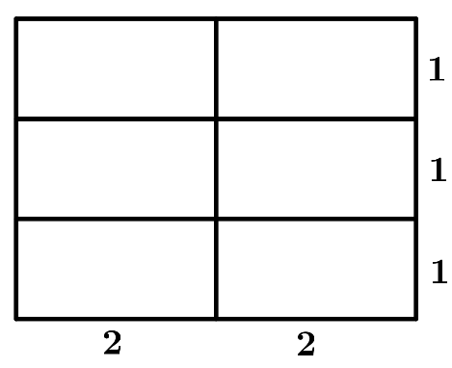
We gaan er nu vanuit dat er, zoals gegeven, zes punten gekozen worden. Het bepalen van vijf geschikte klassen is dan minder evident. Kies de verdeling zoals hiernaast is weergegeven.  De gegeven rechthoek is in twee vierhoeken en drie vijfhoeken verdeeld. In elk van deze figuren geldt dat de afstand van twee punten binnen deze figuur $≤\sqrt{5}$is. Volgens het ladenprincipe bevat een van deze vijf figuren minstens twee van de zes gegeven punten. Hiermee is het bewijs voltooid. | 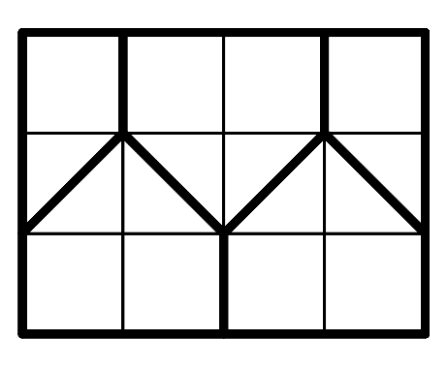

Als we 41 of meer ballen in 10 laden stoppen, dan is er een lade waarin tenminste 5 ballen zitten.
Immers als in elke lade ten hoogste 4 ballen zouden zitten, dan bevatten de laden tezamen ten hoogste $10×4=40$ ballen. Tegenspraak! Dit is een speciaal geval van de volgende eigenschap.
Ladenprincipe, variant
Als $m$ objecten verdeeld worden over $n$ klassen, waarbij $m>k∙n$ ($k$ is een geheel getal), dan is er een klasse waarin tenminste $k+1$ objecten zitten.
Voorbeeld 16
Een school bevat 1100 leerlingen. Bewijs dat er minstens 4 leerlingen op dezelfde dag jarig zijn.
Oplossing
Als klassen nemen we de 366 dagen van het jaar (dus inclusief 29 februari). Elke leerling stoppen we in de klasse van zijn verjaardag. Omdat $1100>3∙366+1$ is er volgens het ladenprincipe (variant) een klasse met minstens 4 leerlingen. De leerlingen in deze klasse zijn op dezelfde dag jarig.
Voorbeeld 17
Gegeven zijn negen roosterpunten in een assenstelsel van het platte vlak. We nemen aan dat er nooit drie of meer van die punten op één lijn liggen. Bewijs dat er drie van die roosterpunten $A,B$ en $C$ zijn zodanig de middens van de zijden van $∆ABC$ weer een roosterpunten zijn.
Oplossing
We nemen dezelfde vier klassen als bij voorbeeld 4:
$EE=\left\{(a,b) | a is even en b is even\right\}$, $EO=\left\{(a,b) | a is even en b is oneven\right\}$,
$OE=\left\{(a,b) | a is oneven en b is even\right\}$ en $OO=\left\{(a,b) | a is oneven en b is oneven\right\}$.
Gegeven zijn negen roosterpunten en $9>2∙4$, dus is er volgens het ladenprincipe (variant) een klasse met drie (of meer) van die roosterpunten. Deze roosterpunten noemen we $A,B$ en $C$.
Evident is dat de middens van $∆ABC$ weer roosterpunten zijn.
Voorbeeld 18
In een vierkant met zijde 2 worden worden negen punten gekozen.
Bewijs dat drie van die punten zijn die een driehoek vormen met oppervlakte $≤1/2$.
Oplossing  We verdelen het gegeven vierkant in 4 deelvierkanten met zijde 1. Zie de figuur hiernaast.  Omdat $9>2∙4$, bevat volgens het ladenprincipe (variant) een van die deelvierkanten drie (of meer) van de gegeven punten die we $A, B$ en $C$ noemen.  Algemeen geldt dat oppervlakte van een driehoek binnen een vierkant hoogstens gelijk is aan de helft van de oppervlakte van dat vierkant (dit zullen we hier niet bewijzen). Er volgt dat $opp.\left(∆ABC\right)≤\frac{1}{2}∙1=\frac{1}{2}$ . | 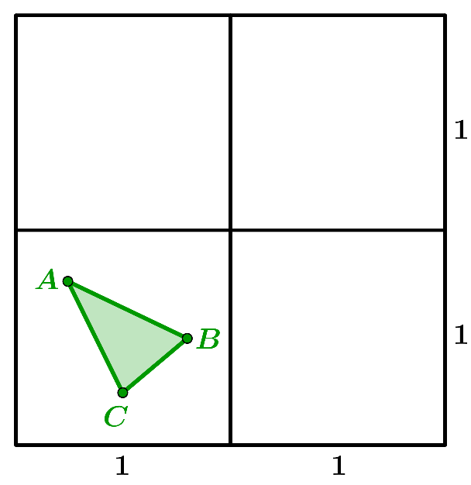
Opgaven
1) Gegeven zijn 9 roosterpunten in de ruimte. Bewijs dat er daaronder twee punten $A$ en $B$ voorkomen zodanig dat het midden van het lijnstuk $AB$ weer een roosterpunt is.
2) Uit de getallen 1 t/m 100 worden 52 getallen gekozen. Bewijs dat er dan twee van die getallen zijn waarvan de som of het verschil deelbaar is door 100.
3) 51 punten liggen in een vierkant met lengte 1. Bewijs dat er daaronder drie punten zijn die binnen een cirkel met straal $1/7$ liggen.

